江苏索普化工股份有限公司
醋酸造气工艺节能减排
技术改造项目

冷却器、采样器等

招标文件

日 期：二〇二三年一月

技术招标文件前附表
1、本技术招标文件前附表是对招标文件中关键技术要求的汇总，如有与技术招标文件及询购文件有矛盾之处，请以本表为准。技术招标文件前附表中所有标注“★”的均为关键性条款，任何对关键性条款的偏离都将导致投标被拒绝。
2、报价人资格要求
2.1投标人须为中华人民共和国境内依法注册的企业，注册资金≥1000万元（以营业执照副本复印件并加盖公章为准）。
★2.2投标人应有充足的资金保证、良好的财务状况，提供2021年的财务审计报告或财务报表（提供复印件，并加盖公章）。并提供与招标清单相对应的生产厂家的压力管道元件生产许可证书,否则其投标将被拒绝。切记。
2.3 密闭采样器业绩：近三年（2019.1.1--2021.12.31）在大型石油化工企业有不低于500台密闭采样器、冷却器的供货业绩；并提供该合同的双签版技术协议及发票。提供近三年煤化工项目不低于70套采样器、冷却器的供货业绩。
2.4★特别注明下面清单中气化装置的6台取样器与介质接触的阀门、采样钢瓶、快速接头、金属软管等选用HOKE（豪科）、Parker（帕克）、Swagelok（世伟洛克）。供货时需提供上述品牌产品质量证明文件、材质检测文件、报关单等资料以备买方督查。
2.5至投标截止时间，投标人未被人民法院列为失信被执行人，须提供“信用中国”查询结果网页截图。
2.6现在索普官网公开发布招标信息，实行满足要求的最低价中标。请在 2023年 2月8日下午15:00前将报价单盖章并密封，邮寄至江苏镇江市京口区求索路101号索普集团三楼项目部，束奕奕收，电话号码：13906106128，本项目不接受联合体投标。

2.7付款要求：一旦中标签定合同预付30%，货到税率为13%增值税票到（如在开票前国家增值税专用发票税率发生变化，将按新税率修正合同价格，新合同价格=原约定税率合同价格/（1+原增值税税率）*（1+国家调整后的新增值税税率），按新税率开具增值税专用发票。）付款至开票金额的95%，余款质保金质保期满（使用后一年）后付清。现汇付款。
2.8交货期签定合同后30天。
3、本次采购数量：
本技术招标文件前附表是对招标文件中关键技术要求的汇总，如有与技术招标文件及询购文件有矛盾之处，请以本表为准。技术招标文件前附表中所有标注“★”的均为关键性条款，任何对关键性条款的偏离都将导致投标被拒绝。
本次采购数量：
序号 | 位号 | 介质名称 | 操作/设计压力Mpa（G） | 操作/设计温度℃ | 数量
空分
1 | AP01502A | 空气 | 7.2/8 | 40/60 | 1
2 | AP01502B | 空气 | 7.2/8 | 40/60 | 1
3 | AP01422 | 污氮气 | 0.0005/0.1 | 19/60 | 1
4 | AP01423 | 污氮气 | 0.0005/0.1 | 19/60 | 1
5 | AP01424 | 污氮气 | 0.0005/0.1 | 19/60 | 1
6 | AP01425 | 污氮气 | 0.0005/0.1 | 19/60 | 1
7 | AP01415 | 污氮气 | 0.008/0.3 | 19/60 | 1
8 | AP01416 | 污氮气 | 0.008/0.3 | 19/60 | 1
9 | AP01410 | 液氮 | 0.41/0.7 | -180/-196 | 1
10 | AP01411 | 污液氮 | 0.41/0.7 | -180/-196 | 1
11 | AP01406 | 污氮气 | 0.03/0.3 | -180/-196 | 1
12 | AP01412 | 污氮气 | 0.03/0.3 | -180/-196 | 1
 |  |  | 合计：12
气化装置
1 | 气化炉合成气 | 粗煤气 | 6.2/7.15 | 234/270 | 2
2 | 气化装置取样冷却器 | 黑水、高温热水罐 | 6.1/6.9 | 234/270 | 4
合计：6台

1总则
江苏索普化工股份有限公司（以下简称招标人）和*****（以下简称卖方），就招标人醋酸造气工艺节能减排技术改造项目采样器的设计、制造、性能保证、检验、验收、运输、指导安装和售后服务等进行了协商，达成如下技术要求：本技术要求提出的技术指标是最低限度的技术要求，变更、补充及澄清事宜均需经双方协商一致同意，并签署相应的技术文件作为本技术要求的附加文件，以最终签署的附加文件为准。

2设计、制造、检验、验收标准
卖方所供设备的操作、制造、选材、检验、供货、包装运输、性能保证，按下列标准最新版本的要求执行：
1、GB-150-2011 《钢制压力容器》
2、JB/T4709 《钢制压力容器焊接规程》
3、JB4730 《压力容器无损检测》
4、GB/T4756-1998 《石油液体产品手工采样法》
5、GB/T8163-2008 《输送流体用无缝钢管》
6、GB/T14976-2012 《输送流体用不锈钢无缝钢管》
7、GB/T4237-2007 《不锈钢热轧钢板和钢带》
8、SH/T3414-1999 《石油化工钢制立式轻质油油罐罐下采样器选用、检验及验收》
9、SY/T6276-2010 《石油和天然气工业健康安全与环境管理体系》
10、JB/T4711-2003 《压力容器涂敷与运输包装》
11、ASME B16.5-2013 《管法兰和法兰管件》
12、SH0233-92 《液化石油气采样法》
13、GB 50235-2010 《工业金属管道工程施工及验收规范》
14、SH 3501-2001 《石油化工剧毒、可燃介质管道工程施工及验收规范》
15、SH 3064 《石油化工钢制通用阀门选用、检验及验收》
16、SH 3405 《石油化工企业钢管尺寸系列》
17、GB/T 3723-1999 《工业用化学产品采样安全通则》
18、GB/T 6678-2003 《化工产品采样总则》
19、GB/T 6680-2003 《液体化工产品采样通则》
20、GB/T 6681-2003 《气体化工产品采样通则》
21、GB/T 14525-93 《波纹软管通用技术条件》
22、GB/T 13290-91 《工业用丙烯和丁二烯液态和气态采样法》
23、GB50517-2010 《石油化工金属管道工程施工质量验收规范》
24、GB22.1-2007 《工业场所有害因素职业接触限值》
25、GB/T 9174-2008 《一般货物运输包装通用技术条件》
26、美国ASME标准 16.34
27、SH3405-96 《石油化工钢管尺寸系列》
上述标准执行标准最新版本，当标准条款发生冲突时，以严格的为准。

3技术要求
3.1一般要求：
密闭采样流程设计合理，采样时泄放出的有毒、有害或可燃介质必须有回收或安全处理措施，能满足采样过程全过程的本质安全且操作简便。密闭采样器铭牌及操作部位名称应标注清晰，并有便于采样人员参照执行的操作步骤及注意事项，铭牌内容包括但不限于：密闭采样器名称、安装位置或编号、型号、生产厂家、出厂日期、执行标准等。密闭采样器的采样器具及其接口设计应考虑便于后续分析工作的需要。密闭采样器的设计需尽量减少密封点数量，降低泄漏概率。
用于高温介质采样的密闭采样器应有降温措施，使得被采集介质的温度降低到80℃以下且不超过采样器具的使用耐受温度。有特殊要求的样品除外，但采样器具应有隔热措施，使得外壁温度在传热平衡后不超过人体耐受温度。低温介质应采取保冷措施，避免由于介质气化造成采样失败或造成人员冻伤。应综合考虑介质的工艺温度、凝点与周围环境温度的变化，通过采取合适的保温或置换等措施避免介质在采样支路和密闭采样器中发生结晶或冷凝，用于高温介质采样的密闭采样器应具有温度指示仪表。
密闭采样器承压部位的设计标准应超过工艺介质设计压力的1.5 倍。当采样器具为玻璃材质时，应设置防炸裂保护措施。当介质操作压力≥1.6Mpa时，应设置减压阀。应有防止措施以避免当物料中存在的颗粒物、碎屑或可能出现的结晶、聚合、絮凝等现象造成密闭采样器失效或发生危险。当采样器具为钢瓶时，钢瓶应带把手，快速接头公头需带保护套，当介质操作压力≥2.5Mpa时，应设置减压阀。用于高压介质采样的密闭采样器应具有压力指示仪表。

★3.2气化装置的6台取样器与介质接触，关键部件选用HOKE（豪科）、Parker（帕克）、swagelok或同等品牌产品，要求：
3.2.1配套的阀门，金属软管，采样钢瓶，过滤器，快速接头，止回阀均采用美国swagelok或同等品牌，主体材质不低于主管材质或316不锈钢，需满足相关行业及产品国家标准。交货时需提供相关证明文件。
3.2.2材料要求为316不锈钢，为了保证材质要求需提供可追溯的热处理号或炉批号。
3.2.3管阀件管中连接形式为卡套和螺纹，主要采用双卡套连接形式，要求后卡套需要做低温渗碳处理工艺。对于低温下粘度高或者易结晶介质，供货方需考虑合理的阀门形式及相应处理措施。
3.2.4密闭取样器阀门应取得ISO15848-1认证，保证零泄漏。
3.2.5采样钢瓶为一体无焊缝形式，符合美国DOT和加拿大TC规定，并提供中国特种设备制造许可证。
3.2.6为了更好的技术支持及售后服务，要求从swagelok或同等品牌正规授权的代表处购买。
3.2.7提供swagelok或同等品牌正规授权的代表处提供的材质报告。
3.3操作盘面及箱体、箱体支架要求：
3.3.1操作盘面及箱体使用304不锈钢材质，含量符合GB/T 20878要求。
3.3.2操作面板材料厚度要求不少于1.5毫米，误差符合国家标准GB/T4237要求。
3.3.3箱体材料厚度要求不少于1.2毫米，误差符合国家标准GB/T4237要求。
3.3.4操作面板及箱体出厂前要求经过拉丝处理。
3.3.5所有采样器箱体支架选用碳钢材质，外表面烤漆处理。
3.3.6支架选用角铁焊接完成，角铁尺寸不少于30*30*3。
3.3.7所有支架要求结构合理，结实耐用。
3.3.8所有金属的边缘要求防割伤处理。
3.3.9箱体支架自带安装附件。
3.4如果需要采样玻璃瓶应满足以下技术要求：
3.4.1玻璃瓶选用耐高温（200度）专用采样瓶。
3.4.2玻璃瓶体积为500毫升。
3.4.3所有玻璃瓶选用具有保护膜的安全瓶。
3.5样品冷却器要求：
3.5.1样品冷却器内盘管为316不锈钢，内盘管：最小为1/4英寸，推荐标准为ASTM A269。
3.5.2为增加冷却效果，样品冷却器推荐为双盘管冷却设计。
3.5.3密闭取样器冷却器外壳304，外壳厚度不少于3毫米。
3.5.4样品冷却器为可拆卸式，便于清理与维护。
3.5.5所有金属的边缘要求防割伤处理。
3.6法兰：
3.6.1所有法兰标准为HG/T 20615-2009及询价书要求。
3.6.2法兰制造、检测等符合相关标准要求。
3.6.3所有法兰带配对法兰、螺栓螺母、垫片。
3.7采样器中除swagelok或同等品牌外的所有部件要求标明厂家、品牌、规格、材质等，所有部件厂家必须经过业主审核并书面确认后才能使用。
3.8所有采样器出厂前整体进行1.5倍设计压力的水压试验。
3.9钢瓶的要求：
3.9.1所有采样钢瓶体积为300毫升。
3.9.2所有钢瓶带把手。
示意图例见附图：
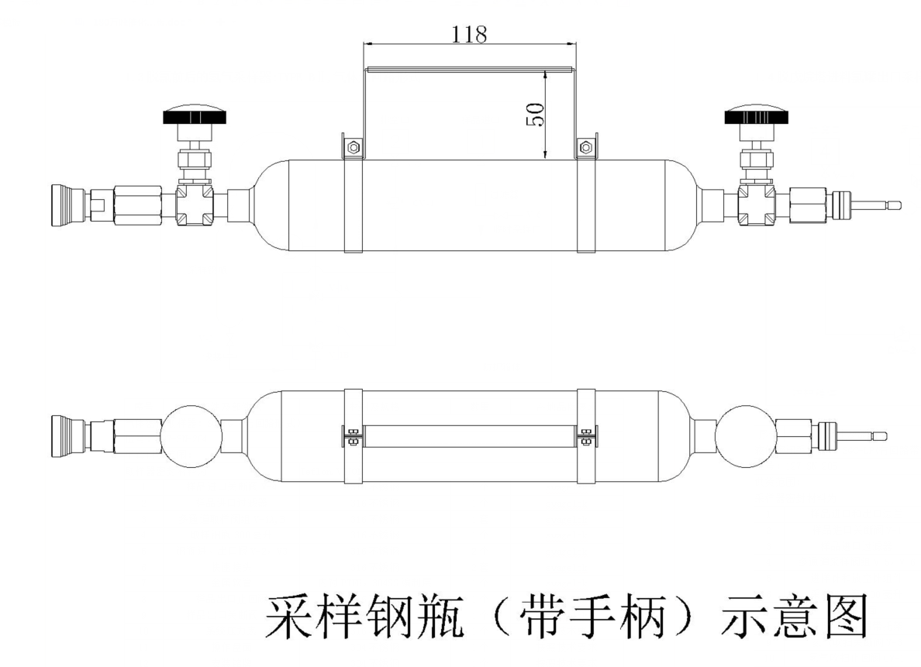
3.9.3钢瓶把手为可拆卸式，操作人员接触部分带软保护套。
3.9.4所有金属的边缘要求防割伤处理。
3.9.5采样钢瓶在面板上定位装置的要求：
3.9.5.1带手柄采样钢瓶定位装置：面板带可拆式钢瓶卡扣固定采样钢瓶，材质要求为304不锈钢。
示意图例见附图：
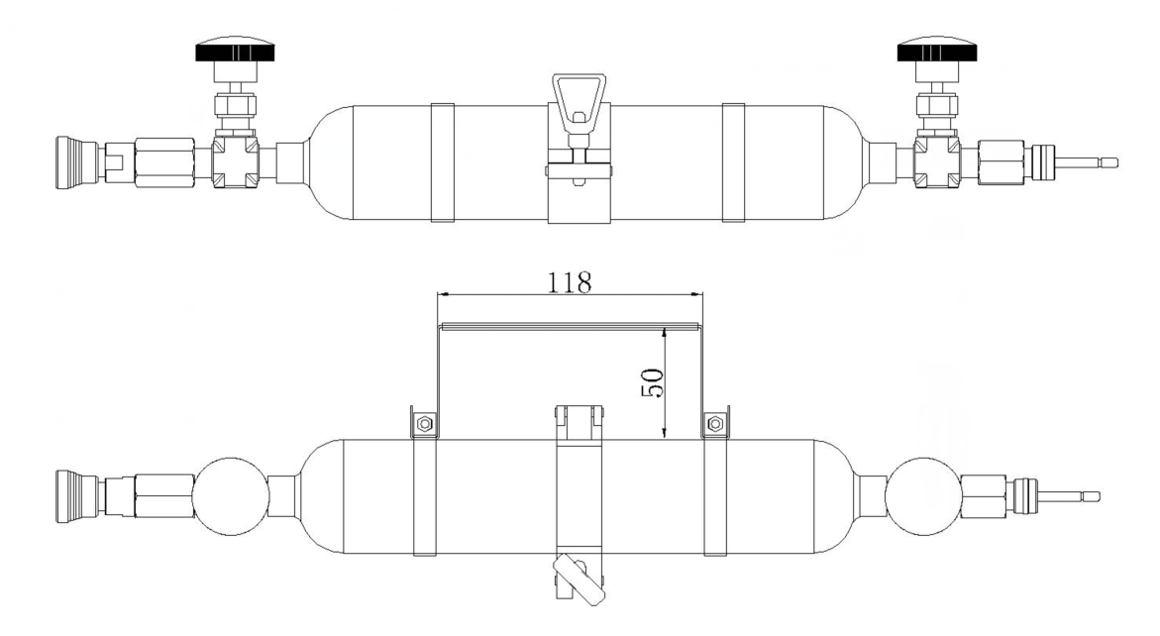
3.9.5.2不带手柄采样钢瓶定位装置：面板带橡胶或尼龙材质导线槽。
示意图例见附图：
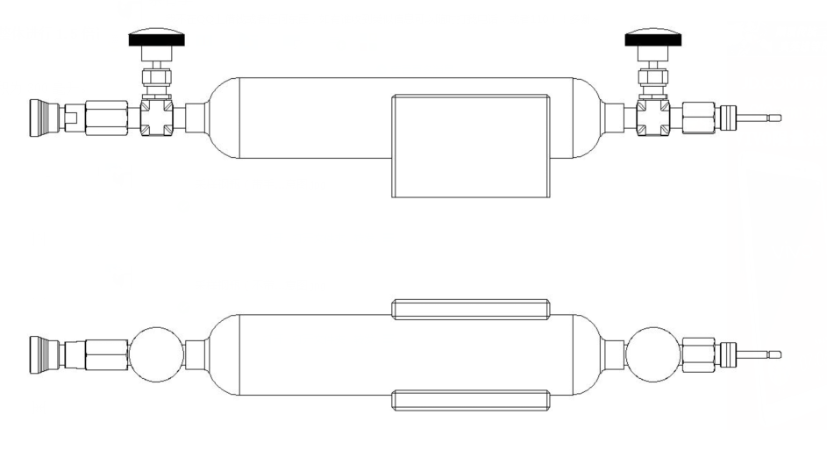
3.9.5.3采样钢瓶在面板上定位装置的形式由业主根据介质特性及使用习惯选择，待提供最终图纸前确认。
3.10钢瓶拆下后金属软管上的快速接头可以与钢瓶下端快速接头对接。
3.11采样器、冷却器需在技术协议后附管口图纸。
3.12 所有采样器入口双阀控制。

4供货范围
4.1密闭采样器整体供货，以最终确定的采样流程图及供货范围为准（流程图与供货材料表互为补充）。
4.2本项目所需采样系统开车和安装调试所用随机及开车备品备件（计入总价）；上述备品备件须满足开车、调试及质保期内的正常使用量，否则，卖方应无偿提供额外消耗的备品备件。
随货备品备件
序号 | 名 称 | 规格型号 | 材质 | 数量 | 备注
1 | 无缝旋压钢瓶 | 300ml | 316SSL | 2个 | swagelok或同等品牌
2 | 钢瓶针阀 | 1/4″NPT | 316SS | 5个 | swagelok或同等品牌
3 | 介质针阀 | 1/4″卡套 | 316SS | 10个 | swagelok或同等品牌
4 | 快速接头 | 1/4″NPT | 316SS | 3套 | swagelok或同等品牌
5 | 金属软管 | L=80CM | 304+PTFE | 4根 | swagelok或同等品牌
4.3需根据工艺管路与采样系统的分界范围提供分界点后的所有安装材料。
4.4 供货清单
序号 | 位号 | 介质名称 | 操作/设计压力Mpa（G） | 操作/设计温度℃ | 数量 | 形式
空分
1 | AP01502A | 空气 | 7.2/8 | 40/60 | 1 | 直采
2 | AP01502B | 空气 | 7.2/8 | 40/60 | 1 | 直采
3 | AP01422 | 污氮气 | 0.0005/0.1 | 19/60 | 1 | 直采
4 | AP01423 | 污氮气 | 0.0005/0.1 | 19/60 | 1 | 直采
5 | AP01424 | 污氮气 | 0.0005/0.1 | 19/60 | 1 | 直采
6 | AP01425 | 污氮气 | 0.0005/0.1 | 19/60 | 1 | 直采
7 | AP01415 | 污氮气 | 0.008/0.3 | 19/60 | 1 | 直采
8 | AP01416 | 污氮气 | 0.008/0.3 | 19/60 | 1 | 直采
9 | AP01410 | 液氮 | 0.41/0.7 | -180/-196 | 1 | 换热、循环至低压处、直采
10 | AP01411 | 污液氮 | 0.41/0.7 | -180/-196 | 1 | 换热、循环至低压处、直采
11 | AP01406 | 污氮气 | 0.03/0.3 | -180/-196 | 1 | 循环至低压处、直采
12 | AP01412 | 污氮气 | 0.03/0.3 | -180/-196 | 1 | 循环至低压处、直采
气化装置
1 | 气化炉合成气 | 粗煤气 | 6.2/7.15 | 234/270 | 2 | 换热、循环至低压处带液体分离钢瓶密闭取样
2 | 气化装置取样冷却器 | 黑水、高温热水罐 | 6.1/6.9 | 234/270 | 4 | 取样冷却器
合计：18台

5设计基础条件
5.1工艺参数
见询采样器规格书
5.2公用工程条件
循环冷却水进水压力/回水压力 0.4 MPa(G)/0.2MPa(G)
循环冷却水进水温度/回水温度 33℃/43℃ 安装位置： 室外

6卖方责任

6.1提供的产品应该是成熟可靠、技术最先进的产品。

6.2配置必须是完整的、无缺项，在功能上完全满足现场实际应用要求，如发现缺项与漏项，卖方必须无条件无偿补足。

6.3对所提供密闭采样系统的质量、供货、技术规格、文件图纸资料、技术服务、工程服务、包装运输、开箱检验、安装指导、现场测试、设备运行等各个环节负有完全责任。

6.4如果工程条件发生较大变化或由于其它原因导致对密闭采样系统需求改变时，卖方应及时无条件予以变更或更换。

6.5如果在最终报价技术文件中的条款，技术规格，数据等出现前后不一致或矛盾之处，原则上采用以对买方有利的条款、技术规格及数据执行。

7检验、试验及验收

7.1卖方负责在业主现场进行采样器的验收、安装指导和调试等工作。
7.2卖方需提供检验、检测设备清单。
7.3货物到达买方现场后，买方通知卖方并组织开箱验收，验收时买卖双方人员都应派人参加，验收报告需要双方人员共同签署。如果卖方人员因故无法参加现场验收，卖方则无条件接收买方出据的验收报告。按国际和中国国家相关标准进行验收。
7.4在现场开箱验收应达到如下要求：
1）所有采样器设备的外观和接头完好。
2)所有采样器在操作面板配中文的操作说明,和设备铭牌，铭牌应用不锈钢材料制成并至少包括以下内容：铭牌应标明采样器名称、型号、允许工作压力及温度(最高、最低)，采样点位号，介质名称。铭牌上刻字清晰可见，应置于容易查看位置。
3）所有采样器的附件、备件必须完整、齐全，标识清楚。
4)所有的采样器在出厂前进行水压试验,压力按设计压力的1.5倍进行五分钟,并出具报告。
5)所有的设备资料必须完整。包括现场准备和安装说明书、操作维护手册、订货单规定的所有供货项目的详细清单、合格证书等。其中操作维护手册提供中文操作维护手册两套，及中文电子版一套
7.5采样器现场安装完成后，卖方通知业主共同组织对采样器进行性能验收：执行技术协议规定的内容。
7.6采样器安装调试完成后，经业主验收确认合格后，由卖方和业主共同在调试报告上签字，采样器的安装调试工作方可完成。
7.7拒收
如有下列任何情况，设备等将被拒收，并由投标方承担一切责任：
- 质量合格证明不全；
2）实际使用材料与材料报告与合同要求不一致；
3）制造没有遵循设计、技术文件及标准规范的要求；
4）任何一项检验或试验不符合技术要求；
5）阀门等配件造假。

8 标识、包装及运输
8.1铭牌
铭牌要求字体直接刻在面板上或者刻在1.5mm不锈钢制作的金属铭牌再安装在面板上，包括以下内容
铭牌1：设备名称、制造厂产品编号、设备型号、操作压力、操作温度、设计压力、设计温度、设备制造厂名称、制造年月、采样器形式（A、B、C、D、E）。
铭牌2：操作步骤。
8.2包装及运输
设备的包装需采用木箱，并应附上装箱清单。
卖方应确保所有设备与材料的包装都符合到达工程现场的要求。包装能经受住在到达现场装载与卸载、路运、海运/空运过程中的粗处理所产生的负作用。买方接收的货物若有任何损坏，都应由卖方自费进行维修或更换，并且不能影响到工程的进度。所有包装都应符合中国政府的标准。

9质量保证和现场服务
9.1 提供采样器的产品质量指标、分析项目、分析方法及检测设备。
9.2 提供质量过程控制方案、措施。
9.3质量保证
- 卖方保证采样器的设计、制造、试验、检验和验收应符合买方的要求。
- 采样器整体保证4年无泄漏，使用寿命10年。
- 保证设备来自指定的投标方原产地，采用最优材料和最佳设计。保证产品质量按照图纸的要求，并符合国家有关法规、标准及本技术协议的要求，招标方的验收与否不解除投标方对制造质量应负的责任。
- 卖方保证提供的采样器是先进的、成熟的及可靠的，质量是最优的，采样器的选择符合工艺要求。
- 卖方保证运行安全、稳定、可靠，具有高开工率满足产品质量要求和处理量要求。
- 性能考核原则上应在开车正常后十二个月内进行，如超过此期限时间，则视为考核合格。具体考核时间由双方协商确定。
- 性能考核项目为性能保证指标。性能考核方案须在考核前一个月内由买卖双方和业主共同协商确认。
- 卖方承诺：采样形式完全满足采样要求，保证操作人员安全，并能采出合格产品。
9.4现场服务及售后服务
9.4.1现场服务
卖方免费提供现场安装指导，装置开工期间，对每套装置卖方至少派有经验的2名工程师到现场保运，以满足实际工作需要为准。
卖方免费提供采样器的操作培训。
时间：安装指导、开工保运的服务时间和次数由买方和业主通知；在现场服务时，服务人员的工作时间由买方和业主根据现场需要安排，不受每天8小时和每周5天工作制限制。
9.4.2售后服务
- 质量保证期为开车后12个月或货到现场后18个月，以先到为准。
- 质保期内，卖方免费更换所有存在产品质量问题的材料、部件或组件。
- 质保期外，卖方提供终身维修服务。
- 卖方保证主要零部件的库存，以确保买方维修得到及时的零部件的供应。
- 为保证买方的长期利益，卖方提供免费的技术咨询，包括应用及维护技术。
- 卖方保证在接到用户电话(传真)后8小时内对用户提出的问题予以答复或24小时直接去现场解决。
- 买方装置开工期时，买方提前48小时通知卖方，卖方应派人到买方现场提供采样器操作和维修技术支持，直到买方装置产品合格为止。

10性能保证
卖方保证其产品在质保期内（质保期为：货到现场18个月或投用12个月，以先到为准）没有材质和工艺上的瑕疵，所提供的设备、接头、阀门无泄漏，冷却系统、保温系统符合工艺要求，出现质量问题由卖方负责免费更换。

11技术资料交付
供货商的所有文件，包括数据表、图纸等，中标后两周内提供安装尺寸图，货到的终版资料包含检测报告，操作说明(中文,英文版)，原产地证明，商品合格证明等。
11.1中间资料
投标方收到中标通知后7天内向招标方和设计方提供中标设备图纸（外形尺寸）一份（电子版），招标方和设计方收到图纸后七天内返回修改意见。
11.2随机资料
提供设备资料名称、数量和提交时间见下表
序号 | 资料名称 | 最终版 |  | 备注
序号 | 资料名称 | 交付时间 | 份数
1 | 安装图 | 随设备提交 | 6P+1E | 中文
2 | 竣工图 | 随设备提交 | 6P+1E | 中文
3 | 检验、试验报告 | 随设备提交 | 6P+1E | 英文
4 | 主要材料质量证书 | 随设备提交 | 6P+1E | 英文
5 | 产品合格证 | 随设备提交 | 6P+1E | 中文
6 | 装箱清单 | 随设备提交 | 6P+1E | 中文
7 | 操作手册 | 随设备提交 | 6P+1E | 中文
8 | 其它全部出厂文件 | 随设备提交 | 6P+1E | 中文
注：P-纸版，E-电子版（光盘）。

附件：
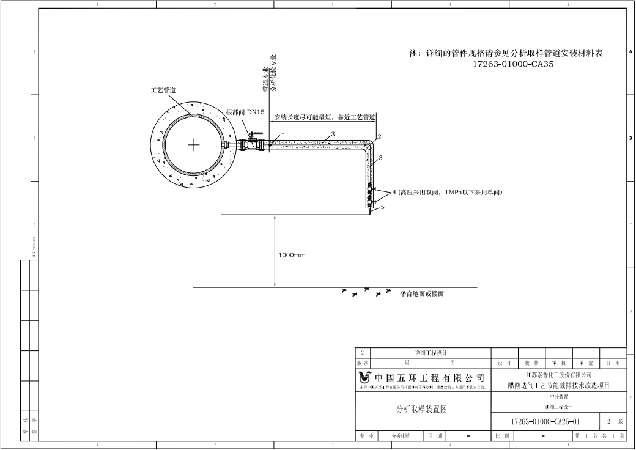
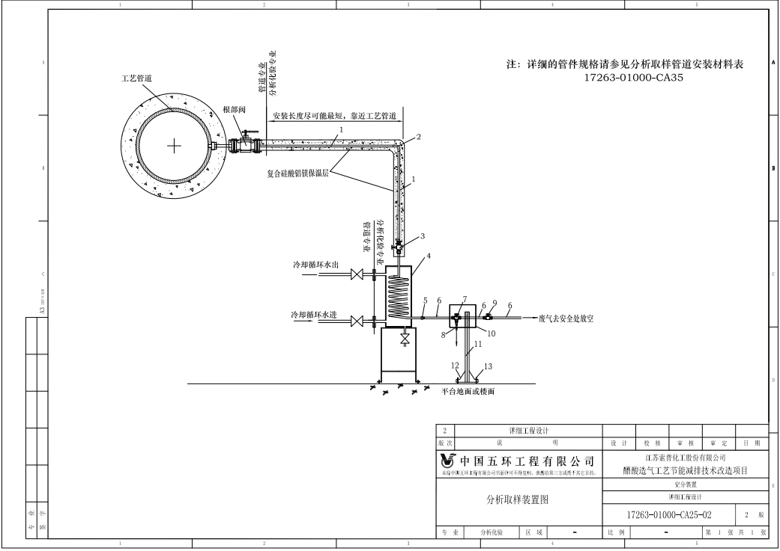
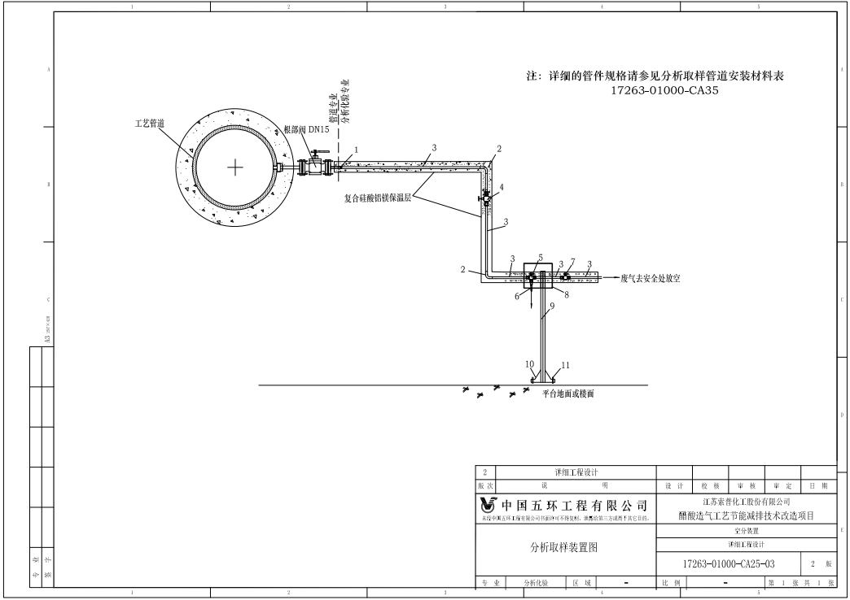

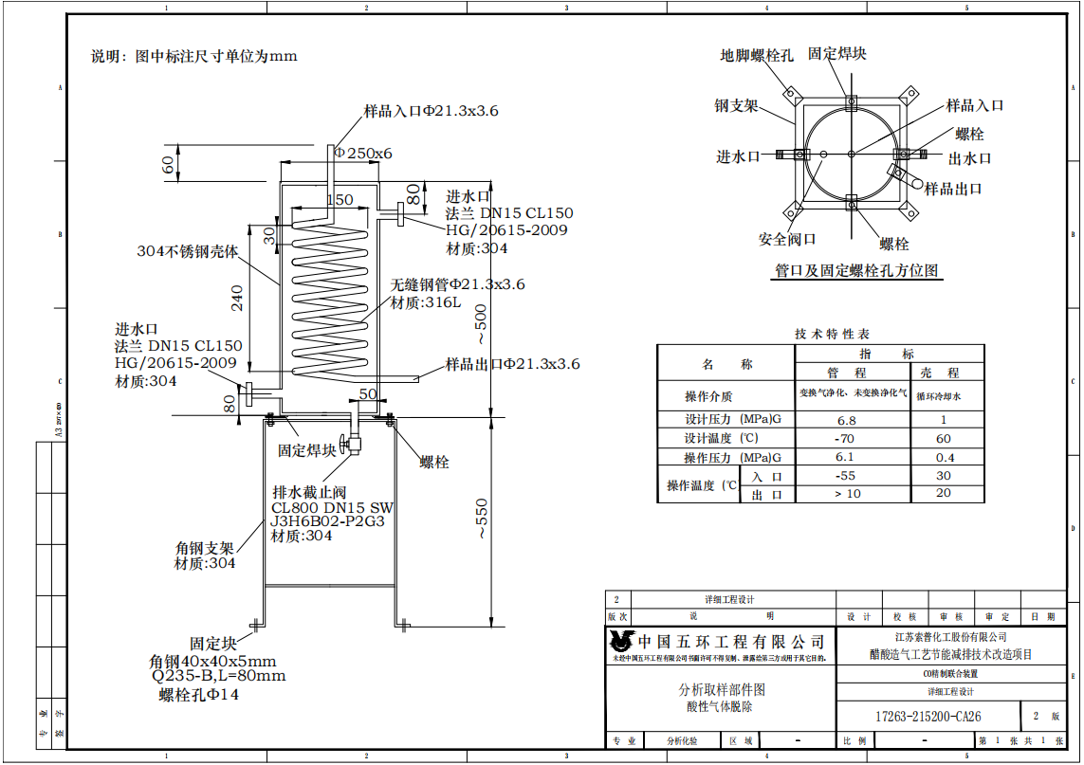
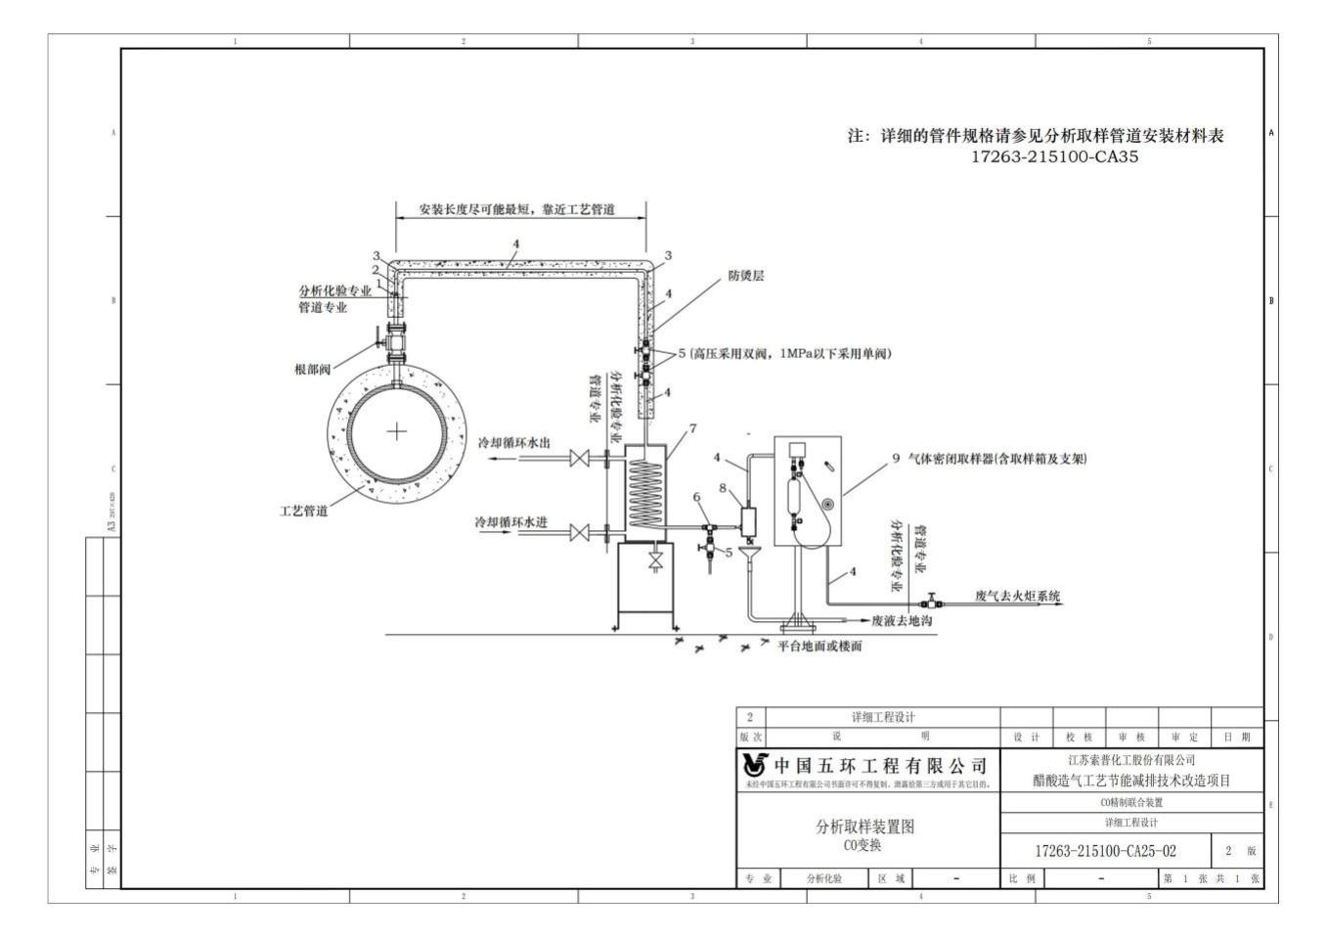
（此图为气化炉合成气密闭钢瓶取样参考）

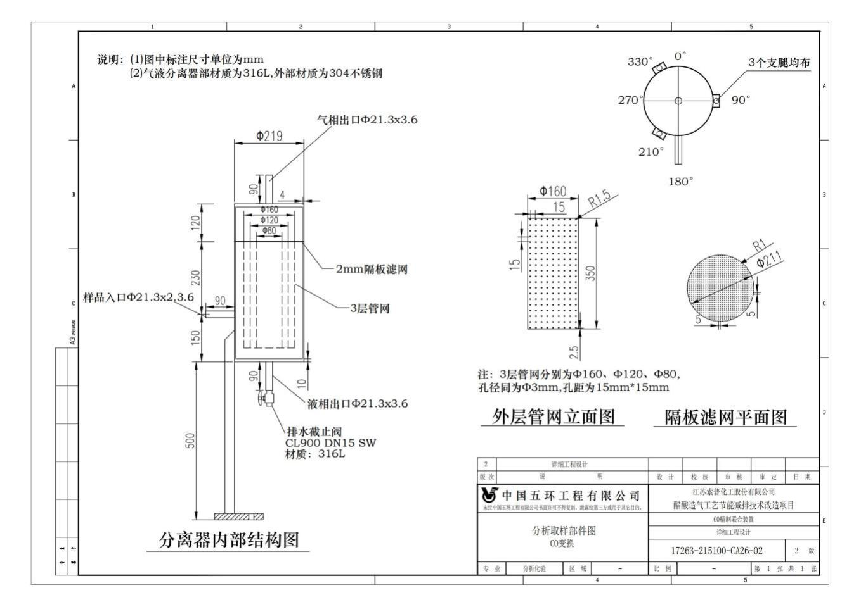
（此图为气化炉合成气密闭钢瓶取样参考、气液分离）

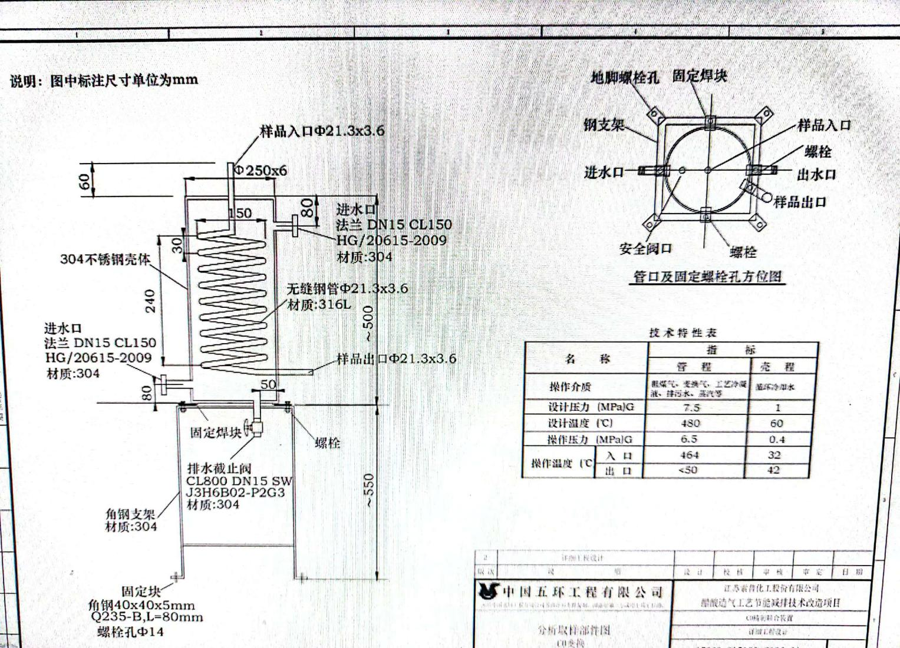

（此图为气化黑水、高温热水罐的取样冷却器参考图）

